AutoCAD一种设置布局及设定视口出图方法

欧永健 江苏省盱眙中等专业学校 江苏淮安 211700

摘要：本文主要是介绍一种设置布局及设定视口出图方法，本文中布局设置采用的是较为常规的方法，而视口设定却另辟蹊径，可以解决工程人员设定布局视口不断调试的困难，采用本文方法可快速达到出图要求。

关键词：CAD；布局；视口比例

**前言：**我们使用CAD软件的布局空间出图相对于模型空间出图的优势在于：当需要调整不同比例出图时，只需在布局空间通过调整视口比例即可；而在模型空间则需要放大或缩小标准图幅图框，从而导致出图过程过于繁琐。

一般情况下，我们都习惯于在模型空间使用1:1比例进行大部分的制图与设计工作。CAD布局空间为我们提供了一张类似虚拟的纸张，纸张大小可以直接设置成我们排版打印出图的纸张大小（如A3图纸，大小为420mm×297mm）,在布局空间里可以通过开设视口将模型空间中选定的内容

显示、并按一定的比例大小缩放到虚拟纸张上，当出图比例发生变化时，只需在布局空间通过调整视口比例即可。

我们也可以在布局空间里制图，例如插入图框、绘制指北针、标注图名等。我们要习惯在一个布局空间只放置一个图幅图框，但是每个图幅图框里可以放置多个视口，可以设置成不同出图比例、不同形状、不同大小的视口，这些都取决于实际的出图需要。布局空间中的视口显示的是模型空间绘制图形的全部或一部分。

接下来，笔者以一个建筑平面图出图案例为例，说明设置布局及设定视口出图方法。

1、布局设置要求

1.1 创建一个A3布局。第一步：删除缺省的视口，新建一个布局；第二步：布局更名为“建施01”；第三步：配置打印机/绘图仪为DWG to PDF.pc5文件格式虚拟打印机；第四步：布局幅面横放，A3纸张打印边界四周为0；第五步：打印样式按颜色控制，黑色打印，布局打印比例为1:1。

1.2 建筑图样布置。在布局中开设多个矩形视口，并按照每个图的出图比例要求设定其视口显示比例，并将视口进行锁定。

2、创建A3布局

打开AutoCAD软件，点击左下角“模型 布局1 布局2”按钮中“布局1”或“布局2”，此处进入到“布局1”空间。在布局空间中删除“缺省的矩形视口”（布局中自带的矩形框）。右击“布局1”，点击“重命名”，在“重命名布局”对话框中输入“建施01”并点击确定完成。

右击“建施01”名称布局，点击“页面设置管理器”，进入到“页面设置管理器”对话框，点击“修改”，进入到“页面设置”对话框。

在“页面设置”中下拉“打印机/绘图仪”，选中“DWG to PDF.pc5”文件格式虚拟打印机，点击“特性”，进入到“绘图仪配置编辑器”对话框，点击“自定义图纸尺寸”，再点击“添加”开始自定义图纸尺寸  
——开始。选择“创建新图纸”，点击“下一步”；进入到“介质边界”，设定长度为420mm，宽度为297mm，点击“下一步”；进入到“可打印区域”，设置“上下左右”均为“0”，点击“下一步”；进入到“图纸尺寸名”，这里设定为“A3 (420 x 297 )”便于选择，点击“下一步”、点击“完成”。回到“页面设置”中下拉“纸张”，选中“A3 (420mm x 297mm )”，此刻打印机/绘图仪设置完毕。

在“页面设置”中下拉“打印样式表”，选中“新建”，进入到“添加打印样式表  
——开始”，点击“创建新打印样式表”，点击“下一步”；进入到打印样式“文件名”，这里输入“颜色控制”，点击“下一步”；点击并进入到“打印样式编辑器”，借助“shift”选中255种颜色，下拉“特性”中“颜色”选中“黑色”，其他为默认项。点击“保持并关闭”。

进入“页面设置”，打印范围选择“布局”，打印比例选择“1:1”，图形方向选择“横向”，其他为默认项。点击“确定”，完成布局设置，布局大小为420mmx297mm。

3、视口设置

在“建施01”名称布局中插入设定的标准图幅图框，图幅图框大小为420mmx297mm，选中图幅图框左下角为基点，插入点坐标设为（0,0,0），此时图幅图框大小范围正好与布局大小范围重合。

将图层设置在“Defpoints”上，并输入矩形命令“Rectang”，绘制一个与图幅的图框线（这里不是图纸最外围的幅面线）重合的矩形。输入命令“COPY”，选定绘制的矩形，点击“模型”选项卡，放置到模型空间适当位置处。输入命令“SCALE”，将复制到模型空间的矩形放大100倍（按出图要求设定）。输入命令“MOVE”，移动放大的矩形到适当位置处并使平面图包含在矩形框范围内。

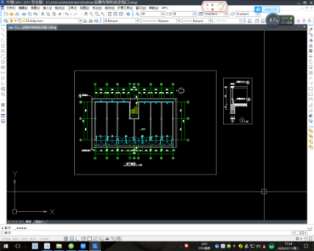

模型空间图样（矩形图框套住图样）

点击“建施01”布局选项卡，进入到布局空间。这里介绍三种开视口方法：一种为输入命令“MVIEW”；一种为输入命令“-VPORTS”,注意在英文命令前加上“-”；第三种为点击“视口”工具栏第四选项：“将对象转换为视口”。

采用上述之一方法，命令行输入“O”，在命令行内获得“选择要剪切视口的对象”指示令，选中与图幅图框线重合的矩形，此时视口开设成功，即可见模型空间图样。

在布局里，命令行输入“MSPACE”，进入到模型空间，滚动滑轮与按住鼠标滑轮键移动视图，将模型空间的要出图的图样视图显示到矩形视口框内，并能清晰可见复制到模型空间并被放大100被的矩形框。在布局空间命令行输入命令“ZOOM”，输入命令“END”（端点之意）并按“ENTER”或“空格键”，此刻命令行显示“end 于”，选定模型空间中放大100矩形的一个角点，再输入命令“END”并按“ENTER”或“空格键”，此刻命令行又显示“end 于”，再选定模型空间中放大100矩形的另外一个角点。此刻模型空间中图样自动按照视口比例0.01（1/100）缩放到标准图幅图框内。



命令行指示令

命令行输入“PSPACE”，退出模型空间。点击矩形视口，键盘输入“CTRL+1”进入到“特性”编辑器，下拉选框，选中矩形“视口”，下拉“显示锁定”选择“是”，即锁住矩形视口。键盘输入“CTRL+1”退出“特性”编辑器，视口锁定完毕。

4、开设多个视口

在矩形视口适当位置处，输入矩形命令“Rectang”，绘制出适当大小矩形，其中矩形大小以复制到模型空间按出图比例放大或缩小能够框得住要显示的图样即可。例如要以1:20出平面图的某节点图，在布局空间中绘制的矩形复制到模型空间后放大20倍要能将节点图样框住即可。

视口开设显示其他步骤如上，不再赘述。

到此，就完成了设置布局及视口设定出图显示步骤。

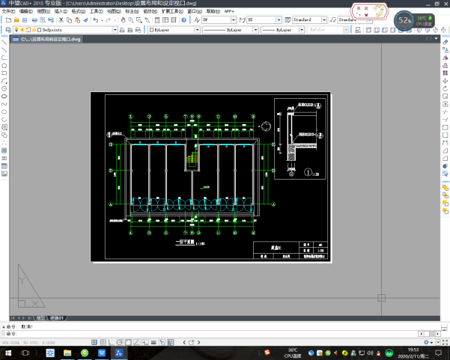

视口设定出图显示完毕

最后，点击“建施01”进入到布局空间，键盘输入“CTRL+P”，进入“打印”对话框，对话框选项内容均自动更新为前面“页面设置”内容。此刻点击“确定”，就能出PDF图样。

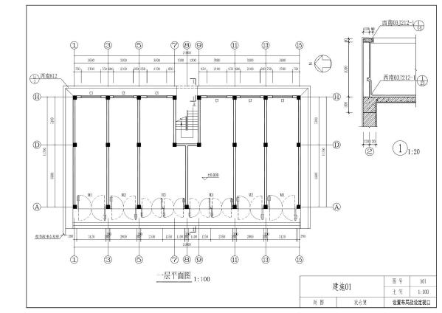

图样打印完成（1:100 1:20）

5、其他说明

5.1 在布局中绘制矩形视口，建议选用不打印图层“Defpoints”，目的是在最终的出图环节不打印出来。

5.2 在创建A3布局设置过程中，有些对话框过程没有截图展示，是因为按照对话框交互式进行，都能显示明白。为此，仅用语言概述。

5.3 一个布局中应放置一张图幅图框，不应在布局范围外插入其他图幅图框并开设视口显示图样。这是因为CAD自带一些基于设定布局的后续用途，比如制作图集、批量打印等。

**总结：**AutoCAD软件作为诸多行业通用型软件，得到了广泛使用，而且软件本身也隐含着许多鲜为人知的强大功能。本文论述的一种设置布局及视口设定出图方法只是个人教学实践心得，对于软件使用、学习仍要不断去摸索，不断优化制图方法、提高制图效率，从而避免重复。

[参考文献]

[1] 董祥国编著.AutoCAD2014应用教程（M）.南京：东南大学出版社，2014.

[2] 孙一卉，施倩，芸褚楚.高职《建筑CAD》课程信息化教学设计初探[J].安徽建筑 2019(12):184-185.

### [3] 樊培利.CAD技术在建筑工程教学中的应用[J].山东工业技术2019(09):230

[4]刘煜洲邓辉.CAD工程制图在建筑设计工程制作中具体应用[J].建材与装饰2019(16):134-135

[5]王静芳.基于技能竞赛的建筑CAD教学改革探讨[J].山西建筑2017（33）：240-241

1. 联系电话：15949155281 邮寄地址：江苏省盱眙县盱城镇梁城美境小区
2. 欧永健（1990-），男，江苏淮安人，毕业于南京工程学院土木工程（工程监理）专业，本科，助理工程师，助理讲师。专业方向：建筑工程施工。
3. 开票信息为个人